**小町の館**

**ミニ門松作り体験**

今年も大人気講座、ミニ門松作りを実施します！

ミニとは言っても本格的‼

みなさまのご参加をお持ちしております。

１．日　　時：令和６年１２月２１日（土）

　　　　　　　①午前の部　　９時３０分～１１時３０分

　　　　　　　②午後の部　１３時００分～１５時００分

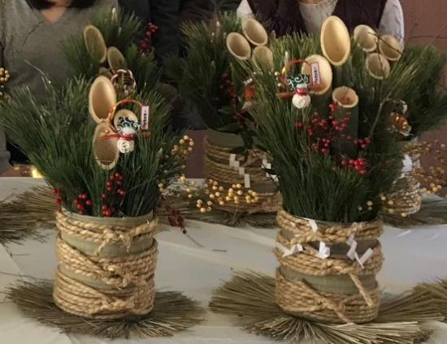

　２．募集人数：各回４組（先着順）

３．参 加 費：３,０００円/組

　　　　　　　　※材料代、保険代含む

４．会　　場：小町の館本館ふれあいホール

　５．その他

　　・汚れてもいい服装と軍手をご用意ください。

・体験中はマスクの着用をお願いします。

**【お申込み・お問い合わせは】**

**土浦市小町の館 ☎029－862－1002**